ФГБОУ ВО Новосибирский государственный медицинский университет Минздрава России

Международная научно-практическая конференция
«Бородинские чтения», посвященная 85-летию Новосибирского государственного медицинского университета

г. Новосибирск, 12 декабря 2020 года

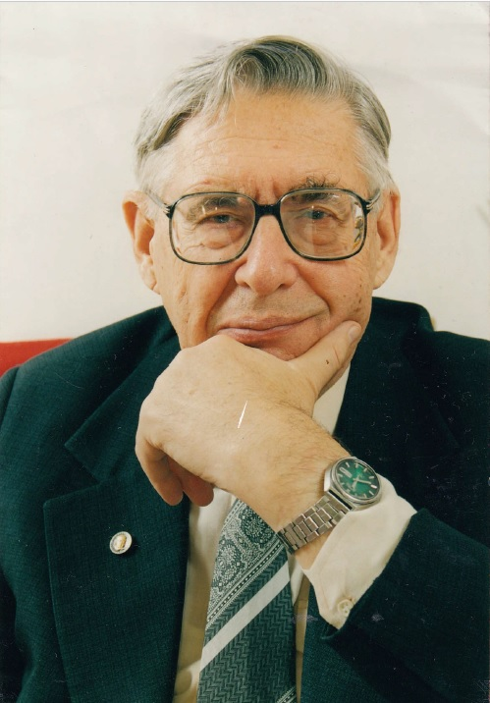

Уважаемые коллеги!

Новосибирский государственный медицинский университет приглашает Вас принять участие в работе Международной научно-практической конференции «Бородинские чтения», 85-летию Новосибирского государственного медицинского университета

Конференция пройдет 12 декабря 2020 года в г. Новосибирске в онлайн режиме на платформе Zoom.

Для участия в международной научно-практической конференции приглашаем преподавателей вузов, докторов и кандидатов наук, специалистов, докторантов, аспирантов, магистрантов, практикующих специалистов, а также всех заинтересованных лиц.

Основными темами научной программы конференции станут вопросы теоретической и клинической лимфологии и морфологии.

По итогам конференции будет выпущен сборник научных работ. Полнотекстовые версии всех принятых статей будут размещены в РИНЦ. Плата за публикацию не взимается.

Формы участия.
- Публикация статьи.
- Публикация статьи и устный доклад.

Статьи и информация о форме участия принимаются до 30 ноября 2020 года.

Требования к оформлению рукописи

1. Текст статьи набирается в текстовом редакторе Microsoft Word, Open Office и др., все поля 2 см, шрифт Times New Roman, кегль 12, межстрочный интервал 1,5. Текст статьи необходимо направить в виде отдельного файла с указанием ФИО первого автора — Иванов И.И. текст.doc. Допускается отправка файлов в форматах doc, docx.
2. ФИО авторов набирается строчными буквами курсивом на русском языке. Инициалы помещаются перед фамилией автора. Порядок, в котором будут указаны авторы, определяется их совместным решением.
3. Город и название мест работы авторов оформляются строчными буквами курсивом на русском языке.
4. Статья должна содержать аннотацию на русском языке. В аннотации должны быть изложены цели исследования, основные процедуры, результаты оригинальных исследований и выводы. Под аннотацией помещается подзаголовок «Ключевые слова», после него до 10 ключевых слов или коротких фраз, которые будут способствовать правильному индексированию статьи в поисковых системах и системах цитирования. Также предоставляются сведения о каждом из авторов: фамилия, имя, отчество (полностью на русском языке и в транслитерации), ученые звания и ученая степень, должность, место работы, рабочий телефон и адрес электронной почты (e-mail). Сведения необходимы для обработки публикаций в базе данных Российского индекса научного цитирования и других системах цитирования. Аннотация, ключевые слова, информация об авторах и название учреждений должны быть также предоставлены на английском языке.
5. Таблицы помещаются в текст статьи. Таблицы должны быть пронумерованы последовательно в соответствии с порядком, в котором они упоминаются в тексте (например, табл. 1, табл. 2 и т. д.).
6. Рисунки вставляются в текст статьи, а также предоставляются в виде отдельных пронумерованных файлов формата .jpg или .gif с разрешением не менее 300 dpi. Рисунки должны быть контрастными и четкими, буквы, цифры и символы на них должны быть различимы. Рисунками считаются графики, рентгенограммы, фотографии или любые другие графические объекты. Фотографии людей не должны быть узнаваемыми, либо к ним должно быть приложено письменное разрешение на их публикацию. Рисунки должны быть пронумерованы последовательно в соответствии с порядком, в котором они впервые упоминаются в тексте — рис. 1, рис. 2 и т. д. Подписи размещаются в тексте под рисунками. В подписях к микрофотографиям указывается степень увеличения и способ окраски.
7. В тексте статьи используются следующие заголовки: введение, цель исследования, материалы и методы, результаты и обсуждение, заключение, список литературы.
8. Обязательно наличие списка литературы. Библиографические ссылки в тексте статьи даются арабскими цифрами в квадратных скобках, в полном соответствии с нумерацией списка литературы. Ссылки в тексте статьи должны даваться последовательно по возрастанию: [1]…[2]…[3]… и т. д. Развернутое описание источника в списке литературы предоставляются по ГОСТ 7.0.5-2008. В списке литературы все информационные источники перечисляются в порядке их цитирования.
9. Статьи, не соответствующие указанным редакцией требованиям, к опубликованию не принимаются.

Ответственный секретарь конференции:
Доцент Елясин Павел Александрович, 8-913-38-38-776
Электронная почта для направления статей: elyasin@ngs.ru

Оргкомитет

